Поздравляем участников районной НПК
с победой!
10 марта 2017 года наши учащиеся участвовали в районной научно-практической конференции:
Спиридонов Юлиан («Экономим электроэнергию дома») – 1 место
Багрышева Анастасия («Подарок в стиле Тильда») – 1 место
Колотыгина Анастасия («Утилизация бытовых отходов») -2 место
Зырянов Александр, Суслова Юлия, Птицын Степан («Волонтеры памяти») – 2 место
Юшкова Диана («Чистота опасна для здоровья!») – 3 место
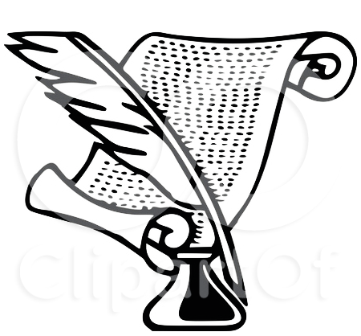
Благодарим педагогов-руководителей за подготовку призеров НПК
Дементьева Наталья Алексеевна (учитель географии),
Кондратьева Светлана Викторовна (педагог ДО),
Костина Елена Георгиевна (учитель истории),
Мальцева Надежда Анатольевна (учитель химии),
Хуршудян Наталья Павловна (педагог ДО).

